Ονειρεύομαι ένα σπίτι
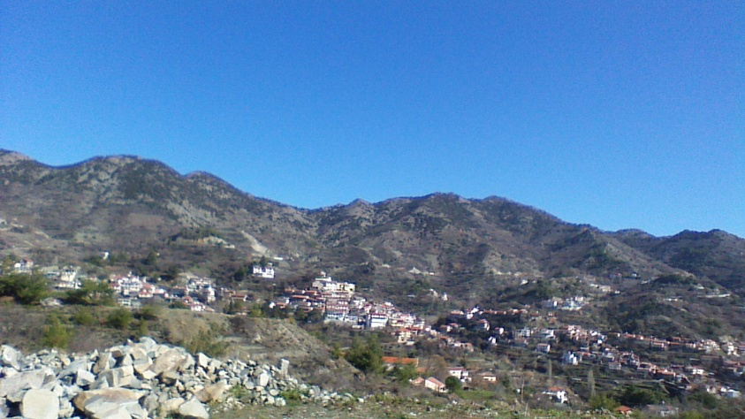
Θα ΄θελα να ΄χω ένα σπίτι φανταστικό
Μ΄ένα πολύ μεγάλο κήπο ξεχωριστό
Να ΄χει λουλούδια δέντρα και χαρές
Α ζώα! γατάκια σκυλάκια και αγκαλιές
Μελισσούλες χαροπές
Και πεταλούδες τρελές
Το σπίτι μου να΄ναι κατασπρο σαν το χιόνι
Με την χαρά να μην τελειώνει.
Δίπλα του να ’ χει μια εκκλησιά
Και μια καμπάνα να χτυπά
Δύο όμορφα δεντράκια
Σπίτι για τα ζωάκια.
Αχ! Να΄ χα ένα σπίτι χαρωπό
ελπίζω στο βουνό!
Μαρία Λουκά

